Департамент социальной защиты населения администрации Владимирской области
Государственное казенное учреждение социального обслуживания
Владимирской области
«Суздальский социально-реабилитационный центр для несовершеннолетних»

П Р И К А З

24.12.2018 г. № 57/2-д
Об утверждении форм учетно-отчетной документации
по программам дополнительного образования

В целях приведения в соответствие с действующей нормативно-правовой базой учетно-отчетной документации педагогических работников учреждения, реализующих программы дополнительного образования
п р и к а з ы в а ю:
1. Утвердить:
1.1. Форму табеля посещаемости учебных занятий согласно приложению № 1;
1.2. Форму отчета о работе по программе дополнительного образования
согласно приложению № 2.
2. Педагогическим работникам в ходе реализации программ дополнительного образования вести табель посещаемости учебных занятий; отчет о работе по программе дополнительного образования заполнять ежеквартально нарастающим итогом.
3. Заведующему стационарным отделением О.Ф. Антроповой, осуществлять контроль ведения учетноотчетной документации педагогическими работниками, реализующими программы дополнительного образования.
4. Контроль за исполнением настоящего приказа оставляю за собой.

Директор | 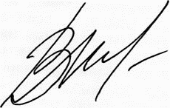 | В.А. Мозговая

